Activation

softmax：值介於 [0,1] 之間，且機率總和等於 1，適合多分類使用。
可能會梯度消失
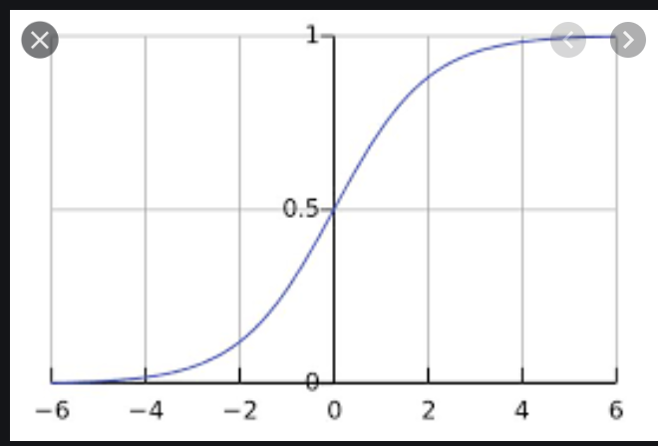
sigmoid：值介於 [0,1] 之間，且分布兩極化，大部分不是 0，就是 1，適合二分法。
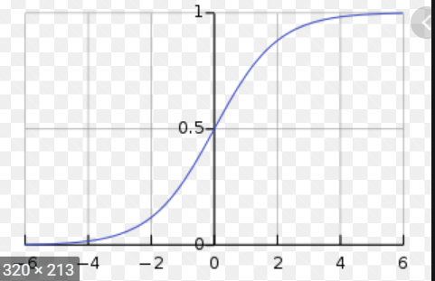
Relu (Rectified Linear Units)：忽略負值，介於 [0,∞] 之間。
(因負數值為0可能造成神經元一直沒被激發->神經元死掉)
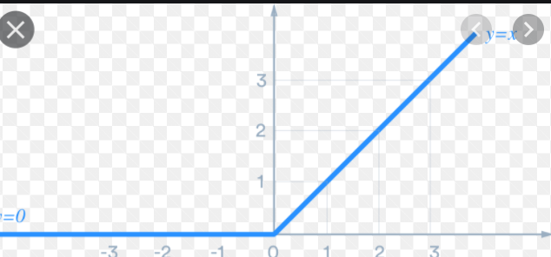
tanh：與sigmoid類似，但值介於[-1,1]之間，即傳導有負值。
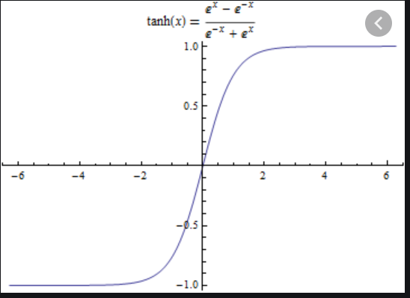
優化函數(Optimizer)

Learning Rate (lr)：逼近最佳解的學習速率，速率訂的太小，計算最佳解的時間花費較長，訂的太大，可能會在最佳解兩旁擺盪，找不到最佳解。
momentum：更新的動能，一開始學習速率可以大一點，接近最佳解時，學習速率步幅就要小一點，一般訂為0.5，不要那麼大時，可改為 0.9。
decay：每次更新後，學習速率隨之衰減的比率。
verbose = 0，在控制台没有任何输出
verbose = 1 ：显示进度条
verbose =2：为每个epoch输出一行记录
https://ithelp.ithome.com.tw/articles/10191725

SGD 也就是最單純的gradient decent 方法，找出參數的梯度(利用微分的方法)，往梯度的方向去更新參數(weight)，即：
Momentum 是「運動量」的意思，此優化器為模擬物理動量的概念，在同方向的維度上學習速度會變快，方向改變的時候學習速度會變慢。
AdaGrad
對於Optimizer來說，learning rate(學習率) η 相當的重要，太小會花費太多時間學習，太大有可能會造成overfitting，無法正確學習，前面幾種Optimizer的學習率 η，都為固定值，而AdaGrad就是會依照梯度去調整 learning rate η 的優化器，Ada對我來說就是Adaptive的意思
Adam
Adam Optimizer 其實可以說就是把前面介紹的Momentum 跟 AdaGrad這二種Optimizer做結合，
Adam 保留了 Momentum 對過去梯度的方向做梯度速度調整與Adam對過去梯度的平方值做learning rate的調整，再加上Adam有做參數的”偏離校正”，使得每一次的學習率都會有個確定的範圍，會讓參數的更新較為平穩。

https://medium.com/%E9%9B%9E%E9%9B%9E%E8%88%87%E5%85%94%E5%85%94%E7%9A%84%E5%B7%A5%E7%A8%8B%E4%B8%96%E7%95%8C/%E6%A9%9F%E5%99%A8%E5%AD%B8%E7%BF%92ml-note-sgd-momentum-adagrad-adam-optimizer-f20568c968db

